**سیستم چندگانه توزیع شده مبتنی بر کنترل فرکانس بار برای سیستم قدرت چند ناحیه ای در شبکه ی هوشمند**

چکیده

در این مقاله، یک برنامه ی کنترل کننده ی هوشمند برای "کنترل فرکانس بار (LFC)" در محیط"شبکه ی هوشمند (SG)" پیشنهاد شده که توپولوژی ارتباطی آن از طریق فناوری سیستم چندگانه[1] (MAS) تغییراتی داشته است. این تحقیق، تاثیرات شبکه ی القاء شده، تاخیر زمانی و تغییر در توپولوژی ارتباطی (CT) به منظور ارزیابی عملکرد سیستم در حلقه ی بسته مورد بررسی قرار گرفته اند. یک روش کنترل رویداد فعال شده[2]، برای کاهش بار ارتباطی در شبکه مورد استفاده قرار گرفته است. یک کنترل کننده ی هوشمند مبتنی بر یادگیری تقویتی[3] شامل دو سطح عامل ارزیابی کننده و عامل کنترل کننده در هر سیستم چند ناحیه ای می باشد. برای تنظیم پارامترهای کنترل کننده، روش بهینه سازی ازدحام ذرات[4] (PSO) بکار گرفته شده است. استراتژی کنترل و معماری سیستم که بعدها بعنوان MAS برای LFC در شبکه ی هوشمند پیشنهاد شدند، به طور دقیق مورد تحلیل قرار گرفته و برای شرایط مختلف بار و پیکربندی های مختلف شبکه تائید شده است. بعلاوه، خطای میانگین مربعات سیستم قدرت مجهز به CT نیز مورد تحلیل واقع شده است. نتایج این مطالعه، عملی بودن کنترل پیشنهادی، و همچنین قابلیت MAS برای عملیات [5]LFC در SG با تغییر در CT را تائید می کند.

عبارات شاخص: توپولوژی ارتباطی، کنترل فرکانس بار، یادگیری تقویتی چند عاملی، شبکه ی هوشمند.

1. **مقدمه**

مشکل کنترل فرکانس بار (LFC)، به دلیل عدم تعادل میان تولید در مقابل تقاضای بار و اتلاف سیستم، یکی از بحرانی ترین مسائل در سیستم های قدرت بزرگ است. لذا نظارت و نگهداری یک سیستم قدرت به هم پیوسته، بیش از پیش مورد نیاز است. در سال های اخیر، مسئله ی LFC به دلیل ویژگی های توزیع شده و ضرورت قابلیت های کنترل پیشرفته در محیط شبکه ی هوشمند (SG) اهمیت بالایی پیدا کرده است. ساختارهای متمرکز سنتی LFC، به دلیل محدودیت های تبادل اطلاعات با نواحی کنترل گسترده و پرهزینه از لحاظ جغرافیایی، با پیچیدگی های افزایشی محاسباتی و ذخیره سازی، با دشواری های بسیاری مواجه هستند. توسعه ی ساختارهای LFC غیر متمرکز/ توزیع شده، می تواند راه موثری برای حل این مسئله باشد. کنترل توزیع شده، عملی، قابل اطمینان، ساده و مقرون بصرفه است[1]. برای پیاده سازی نظارت/ کنترل قدرت در برنامه ی SG، یک رویکرد کنترل توزیع شده، بهتر از نمونه ی متمرکز است[2]. با این حال، برای انجام این کار SG نیاز به سیستم های ارتباطی قابل اطمینان دارد. هوشمندی آن به توانایی بهره مندی از مقادیر بالای جریان داده ها در شبکه ی قدرت الکتریکی است. فناوری های ارتباطی و تاثیر آن ها بر عملکرد سیستم قدرت، نیازمند تحقیقات دقیق تری برای اجرای استراتژی کنترل می باشد. سیستم های قدرت به الگوریتم های کنترل وابسته هستندکه تبادل اطلاعات را از طریق شبکه های ارتباطی انجام می دهند. هر گونه تاثیر آسیب شبکه، موجب شکست میزان کنترل می شود. با در دسترس بودن جریان های دو طرفه ی انرژی در نواحی پیوسته، و هماهنگ سازی از طریق مکانیسم های ارتباطی، یک شبکه ی هوشمند باید به ایجاد تعادل میان تولید و تقاضا کمک کند [3]. تمایل زیادی برای طراحی مسئله ی LFC در عملیات شبکه ی هوشمند با بهبود عملکرد از طریق استفاده از چندین روش کنترل غیرمتمرکز، قدرتمند و بهینه وجود دارد[6-4]. در رفرنس [4]، تخمین تاخیر زمان ارتباط برای LFC در دو سیستم قدرت منطقه با استفاده از رویکرد مارکویان[6] ارائه شده است. یک کنترل کننده ی تناسبی انتگرالگیر مشتق گیر [7](PID) غیر متمرکز، با استفاده از PDO برای تنظیم پارامترهای کنترل کننده مورد استفاده قرار گرفته است. یک پایداری وابسته به تاخیر در محیط بدون قانون LFC در سیستم چند ناحیه ای، در رفرنس [5] ارائه شده است. سپس، تحلیل مدل سازی و پایداری کنترل تولید خودکار[8](AGC) در شبکه ی هوشمند با استفاده از شبکه ی رادیو شناختی[9](CR) ارائه شده است [6]. روش دقیق برای محاسبه ی حاشیه ی تاخیر در مسئله ی LFC با تاخیرهای ارتباطی، در رفرنس [7] آمده است. تأثیر مطالعات وابسته به تاخیر با در نظر گرفتن تاخیر ارتباطی ثابت و متغیر با زمان در محیط بدون مقررات، برای LFC سیستم قدرت تک ناحیه ای و چند ناحیه ای نیز در رفرنس [8] آورده شده است. تاثیر تاخیر ارتباطی بر کنترل فرکانس ثانویه ی ریزشبکه ی جزیره ای در رفرنس [9] ارائه شده است.   
اخیرا، محققان اتصال سیستم قدرت و شبکه های ارتباطی را بعنوان سیستم های رویداد گسسته[10] گزارش کرده اند. سیستم ترکیبی، در محیط های متغیر و غیر قطعی عمل می کند. عملکرد زیرساخت ارتباطی با در نظر گرفتن تاثیرات شبکه ی القاء شده، از قبیل تاخیر، اتلاف بسته، و توان عملیاتی، در رفرنس [10] ارائه داده شده است. در رفرنس [11]، عملکرد زیرساخت ارتباطی در سیستم قدرت گسترده ی شبکه ی گذرگاه IEEE-118 برای توپولوژی متمرکز و غیر متمرکز، مورد بررسی قرار گرفته است. نویسندگان در رفرنس [12] در مورد تاثیر تغییر در توپولوژی ارتباطی (CT) در شبکه هوشمند جهت مسئله ی LFC بحث کرده اند.

در سال های اخیر، تکنیک یادگیری تقویتی چندگانه (MARL)، قادر به حل مسائل پیچیده و توزیع شده در شبکه برق گزارش شده است. تکنیک MAS، در کاربردهای مختلف سیستم قدرت مورد بررسی قرار گرفته و بطور گسترده ای در بازیابی سیستم [13]، تشخیص اختلال [14]، کنترل ولتاژ ثانویه [15]، سیستو توزیع توان (برق) [17-16]، سیستم های پشتیبانی از تصمیم مشارکتی[11]، کنترل توزیع شده، تیم های رباتیک و اقتصادی و غیره بکار گرفته شده است. علاوه براین، کاربرد تکنیک MARL در مسئله ی AGC در رفرنس[18] گزارش شده است. در رفرنس [19]، یک تکنیک کنترل وقفی غیرخطی با استفاده از یادگیری تقویتی (RL) در مسئله ی LFC ارائه شده است. کنترل کننده از تکنیک RL برای یادگیری و کاهش سیگنال خطای کنترل ناحیه (ACE) همه ی زمان های نمونه برداری چرخه ی LFC استفاده می کند.   
برای ایجاد امکان ترکیب یکپارچه ی کنترل، ارتباط، و محاسبات به منظور طراحی سریع و استقرار سیستم های سامانه ی فیزیکی سایبری[12](CPS)، معماری و طرح، برای زیرسازی بسیار ضروری هستند. SG در یک محیط متغیر و غیر قطعی کار می کند، بعنوان مثال، زمانی که تراکم ترافیک وجود داشته باشد، شکست در اتصال ارتباط ممکن است در هر لحظه اتفای افتد [20]. همچنین، برای اینکه سیستم ابزار کافی برای محافظت از خود در برابر دسترسی غیرمجاز و حملات سیستم های سایبری داشته باشد، نیازمند امنیت بالایی است.

سیستم های چند ناحیه ای بسیاری وجود دارند که حالت عملیاتی و توان خروجی آن ها اغلب غیر قابل کنترل است زیرا هدف آن ها تغییر توپولوژی های ارتباطی است. در نتیجه، شرایطی وجود دارد که در آن مبادله اطلاعات منطقه از طریق شبکه ارتباطی فعال(ON) یا غیرفعال (OFF) است. به این معنی که برخی از مناطق ممکن است نتوانند در هر زمان به شبکه وصل و یا از آن قطع شوند. بنابراین، طراحی کنترل کننده جهت مواجه شدن با CT و محیط غیر قطعی آن، بایستی میزان بالایی از هوشمندی و انعطاف پذیری در محیط SG، داشته باشد. با این وجود، CT با طرح های AGC چند ناحیه ای، در محیط شبکه ی هوشمند تغییر می کند زیرا MAS درنظر گرفته نشده است. در این تحقیق، یک کنترل کننده ی هوشمند برای LFC در SG با تغییرات CT با استفاده از تکنیک سیستم چندگانه (MAS) ارائه شده است. این مقاله، با یک کنترل کننده ی هوشمند برای مسئله ی LFC در یک سیستم قدرت کار می کند که دارای ضریب بایاس فرکانس βest ، بعنوان یکی از عملکردهای آن بوده، و پیاده سازی مسائل آن، در شبکه ی هوشمند بطور دقیق شرح داده شده است. یک کنترل کننده ی هوشمند، متشکل از دو عامل است که به منظور ارائه ی اطلاعات کامل سیستم با هم ارتباط برقرار می کنند. عامل اول، عامل تخمین زننده است که سیگنال خطای کنترل منطقه (ACE) را براساس ضرایب بایاس فرکانس ارائه می دهد و عامل دوم، عامل کنترل کننده است که سیگنال ΔPn ، به دست آمده طبق سیگنال ACE از عوامل تخمین زن، را در ترکیب با الگوریتم یادگیری تقویتی RL جهت جبران عدم تعادل قدرت بین تولیدات در برابر تقاضای بار، را ارائه می دهد. سپس از تکنیک PSO برای تنظیم دستاوردهای کنترل کننده استفاده شده است. شبکه با توجه به پیکربندی های مختلف شبکه، یعنی تغییر در CT با استفاده از تکنیک MAS، مدل سازی شده است. اقتباس فیزیکی چنین طرحی، نشان دهنده ی عملکرد سیستم ارتباطی در حفظ تبادل اطلاعات در سیستم قدرت است. بخش اصلی طراحی کنترل هوشمند برای مسئله ی LFC در SG، با توجه به تغییرات توپولوژی ارتباطی در ادامه آمده است:

* برای بهبود عملکرد پویا، از روش MARL در سیستم قدرت چند منطقه ای، بعنوان تغییرات CT در شبکه ی هوشمند ، استفاده شده است.
* یک ماتریس ارتباطی متغیر با زمان، برای مدل سازی تغییرات CT در شبکه هوشمند، در سیستم قدرت بکار برده شده است.
* از LFC با روش کنترل رویداد برای کاهش ارتباطات مورد نیاز جهت انتقال داده در سیستم قدرت استفاده شده و لذا عملکرد دینامیک سیستم را بهبود بخشیده است.
* به منظور بررسی عملکرد دینامیک سیستم، خطای میانگین مربعات حالت های سیستم قدرت محاسبه شده و با روش های دیگر موجود در متون علمی مقایسه شده است.

ادامه ی مقاله به این شکل سازمان دهی شده است: بخش 2، پیکربندی سیستم و مدل سیستم قدرت چند منطقه ای را به صورت خلاصه شرح می دهد. بخش 3، به تکنیک MARL و پیاده سازی آن در مسئله ی LFC اختصاص یافته، و به دنبال طرح کنترل رویداد فعال شده برای چهار سیستم قدرت منطقه ای در بخش 4 آمده است. بخش 5، نتایج شبیه سازی انحراف فرکانس با تاخیرهای زمانی برای شرایط مختلف بار را مورد بحث قرار داده است. نهایتا نتیجه گیری در بخش 6 ارائه شده است.

1. **مدل سازی سیستم قدرت در شبکه ی هوشمند**

هدف اصلی LFC در حوزه ی سیستم قدرت یکپارچه، لزوم تعادل میان تولید کل در برابر تقاضای بار است که شامل اتلافات سیستم و حفظ خط ارتباط قدرت در یک مقدار برنامه ریزی شده می شود. AGC از طریق شبکه ارتباطی در یک شبکه هوشمند در شکل 1 نشان داده شده است. دینامیک (پویایی) سیستم قدرت به دلیل ماهیت ذاتی آن به صورت یک شبیه سازی زمان پیوسته در حالیکه شبکه ی ارتباطی بع صورت رویداد گسسته است، مدل سازی شده است. اطلاعات برای انحراف فرکانس هر منطقه و خط ارتباط قدرت میان دو منطقه، از طریق شبکه ی ارتباطی و به واسطه ی مرکز محلی/ کنترل به منظور اقدامات کنترلی مربوطه، به هر منطقه انتقال میابد.

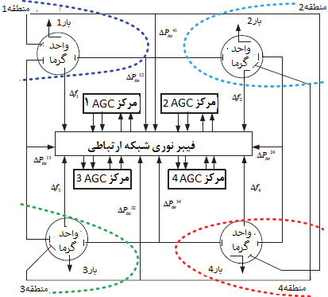

شکل1. ساختار چارچوب سیستم قدرت چند منطقه ای که دارای شبکه ارتباطی است

مدل سازی فضای حالت سیستم قدرت گرمایی ارائه شده است. در مسئله ی LFC، هدف ما حفظ فرکانس نزدیک به مقدار جزئی آن از طریق تنظیم تعادل میان نقطه ی تنطیم تولید و تقاضای بار است. انحراف فرکانس هر منطقه از معادله ی زیر به دست می آید:



که در آن ∆fi، انحراف فرکانس هر منطقه، ∆Pti انحراف قدرت مکانیکی ژنراتور، ∆Ptie I انحراف خط ارتباط قدرت میان دو منطقه، ∆PDi انحراف بار هر واحد،  ضریب میرایی هر منطقه و  اینرسی معادل هر منطقه است.   
دینامیک توربین نیز از معادله ی زیر به دست می آید:



که در آن Tti ثابت توربین هر منطقه و ∆Pgi انحراف موقعیت دریچه توربین در هر منطقه است.   
معادله ی تنظیم کننده به شکل زیر است:



که در آن Ri ضریب افت هر منطقه و ∆Pri نقطه ی تعادل تولید بار است.   
انحراف خالص خط رابط میان دو منطقه ی مختلف از معادله ی زیر به دست می آید:



که در آن Tij ضریب همزمان سازی، ∆fj انحراف فرکانس منطقه j و N تعداد کل مناطق پیوسته است.

مدل سازی فضای حالت iامین منطقه به شکل زیر است:



که در آن 

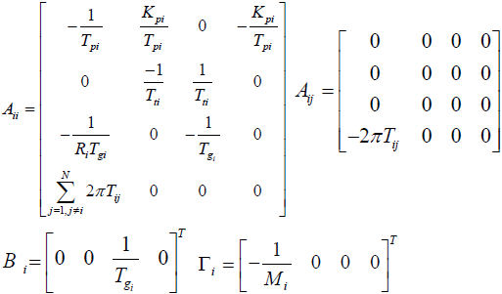

در مطالعه شبیه سازی، شرایط اولیه انحراف فرکانس برای هر چهار ناحیه 0.5 هرتز فرض شده، در حالیکه شرایط اولیه ی حالت های دیگر صفر فرض شده است.   
Aii، Bi، Гi و ∆Pdi به ترتیب ماتریس سیستم، ورودی سیستم، ماتریس ورودی کنترل ، اختلالا و اختلال بار iامین منطقه هستند، در حالیکه Aij ماتریس سیستم مناطق پیوسته است.   
اگر زیرساخت ارتباطی کاملا قابل اطمینان باشد، ورودی های کنترل کنترل کننده به شکل زیر خواهد بود:



که در آن Ki، Kij، دستاورد کنترل کننده از الگوریتم PSO است.

وضعیت مناطق دیگر با زیرساخت های ارتباطی سیگنال ACE ارتباط دارد. تحلیل شبیه سازی دامنه ی زمان پیوسته سیستم قدرت بعنوان رویداد گسسته، و تاثیر شبکه ی آن بر کنترل و پایداری، مهم است. یک ماتریس ارتباطی متغیر با زمان، در طراحی کنترل کننده است که به نوع CT انتخاب شده بستگی دارد. واضح است که شبکه ی ارتباطی برای انتقال داده ها یا در حالت ON (روشن) است و یا OFF (خاموش). لذا می توانیم یک ماتریس ارتباطی را بعنوان یک سوئیچ ON-OFF در نظر بگیریم. در اینجا، "0" و "1" به ترتیب برای نشان دادن حالت های ON و OFF در ماتریس CT استفاده می شوند. بنابراین، ماتریس ارتباط می تواند به شکل زیر تعریف شود:



سپس، عناصر قطری C(t) همیشه 1 خواهند بود، که نشان می دهد کانال ارتباطی برای عناصر قطری همیشه در حالت ON هستند. بعلاوه دینامیک سیستم قدرت شامل CT به شکل زیر است:



مجددا ورودی های کنترل از جمله CT به شکل زیر هستند:



با جایگذاری مقدار ui در معادله ی (8)، دینامیک های حلقه ی بسته سیستم به شکل زیر خواهند بود:



که در آن: 

اغلب، مدل سازی ساختار ارتباطی به بازسازی حالت و/ یا مسیرهای خاص خروجی مربوط می شود. اما اگر ساختاری که باید مدل سازی شود، منوط به عدم قطعیت باشد، بهتر است از چند توپولوژی ساختار به جای یک مسیر دقیق استفاده کنیم. عمدتا، به دلیل میزان بالای عدم قطعیت در ثبت و ایجاد لینک ارتباطی، این توپولوژی ها مبتنی بر ارائه ی یک ساختار چند مدلی هستند. یک نمونه ی ممکن از CT سیستم قدرت در شکل 2(a) نشان داده شده است. CT مطلوب (مورد A) در شکل 2(a) نشان داده شده درحالیکه، همه ی ناحیه های گرمایی از طریق یک ارتباط یک به یک به هم متصل هستند. باقی توپولوژی های شکل 2(a) (موارد B و F) بعنوان CT های نا مطلوب شناخته می شوند که ارتباط میان دو یا بیش از دو ناحیه در آن با شکست مواجه می شود. برای مثال در مورد B، هیچ ارتباط مستقیمی میان ناحیه ی 4 و 3 و ناحیه 4 و 2 وجود ندارد. بنابراین، در این تحقیق فرض شده است که حداقل یک ارتباط مستقیم یا غیرمستقیم میان دو عامل باید وجود داشته باشد، یعنی سیستم دارای لینک متصل باشد. این نوع پیکربندی بیانگر وضعیت ناقص اطلاع رسانی میان ناحیه ای با ناحیه همسایه و با مرکز کنترل AGC است که باعث تخریب جریان داده ها در شبکه ی ارتباطی می شود. پنج CT نامطلوب از طریق فرایند تصادفی مارکوف به دست آمده، که یک نمونه ی آن در شکل 2(b) نشان داده شده است. در شکل 2(b)، حالت های 5-1، CT نامطلوب را متناظر با آنچه در شکل 2(a) نشان داده شد، (موارد B الی F) ارائه می دهند.

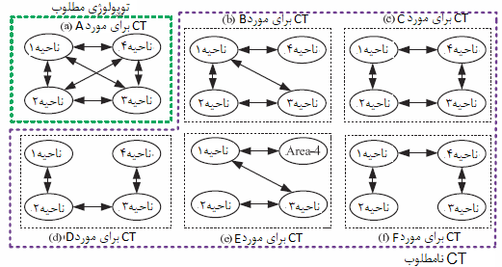

1. نمایش CT های ممکن برای سیستم قدرت چند ناحیه ای  
     
   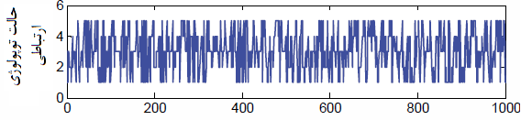
2. یک نمونه حالت های CT با استفاده از فرایند مارکوف [11]  
   شکل 2، CT های بین عوامل (4 ناحیه)
3. **پیاده سازی تکنیک MARL**

در این بخش، تکنیک MARL برای سیستم قدرت چند منطقه ای با شبکه ی ارتباطی پیاده سازی شده است. رفتارهای ترکیبی پیچیده ناشی از سوئیچ کردن مکرر میان حالت های مختلف CT ها بعنوان عملیات ارتباط منطق و حالت های عملیاتی منطقه متصل است. بنابراین، استراتژی های کنترل ترکیبی متقابل، باید برای کنترل موثر رفتارهای ترکیبی پیچیده طراحی شوند. مدل سازی سیستم قدرت چند منطقه ای با MAS در شکل 3(a) داده شده است. از شکل 3(a) پیداست که عامل MAS داده های سیستم قدرت چند منطقه ای را از طریق شبکه ی ارتباطی جمع آوری کرده و سپس آن را به عامل تخمین زننده ارسال می کند. سپس، عاملان تخمین زن، سیگنال موجود را تخمین زده و یک سیگنال ACE متوسط به کنترل کننده ارسال می کند. بعلاوه، در هر لحظه، عوامل کنترل کننده، وضعیت کنونی سیستم را بررسی کرده و عمل سیگنال را انجام می دهند. عامل کنترل کننده از تکنیک MAS برای جبران عدم تعادل قدرت میان تولیدات در برابر تقاضای بار بکار می رود که در آن PSO برای تنظیم پارامترهای سیستم استفاده می شود. نمودار بلوکی مدل چند عاملی برای سیستم قدرت iامین منطقه در شکل 3(b) نشان داده شده است. جزئیات تکنیک MARL نیز در بخش بعدی آمده است.

**الف. یادگیری تقویتی چند عاملی**

هدف اصلی تکنیک MARL، نحوه ی ماکزیمم کردن سیگنال پاداش[13]از طریق انجام اقداماتی در شرایط خاص است. وظیفه اصلی روش MARL این است که با تعامل با یک سیستم، یک مشکل را حل کند. یادگیرنده، عامل نامیده می شود و سیستمی که با آن تعامل دارد، محیط تلقی می شود. سپس، عامل با محیط تعامل ایجاد کرده و عمل at از مجموعه اقدامات در زمان t ثانیه را انجام می دهد و وضعیت سیستم st را به وضعیت جدید st+1 تغییر می دهد. بنابراین سیگنال پاداش rt+1 متناظر در اختیار عامل قرار می گیرد. این فرایند تعاملمیان عامل و محیطتا زمان دستیابی به هدف مورد نظر تکرار می شود. در این تحقیق، فرایند تصمیم مارکوف (MDP) استفاده می شود که شامل همه ی اطلاعات سیگنال حالت برای پیش بینی حالت بعدی سیستم با استفاده از اقداماتی با سیگنال پاداش، می باشد. بعلاوه، در MDP، هدف ماکزیمم سازی مجموع پاداش برگشتی در طول زمان و مجموع مورد انتظار کاهش پاداش [18] است که به شکل زیر می آید:



که در آن λ فاکتور کاهش است که 1> λ > 0 است و بالاترین اولویت را برای پاداش های اخیر ارائه می دهد. وقتی از حالت سیستم st با سیاست Ω(s,a) که در زیر آمده شروع می کنیم، تابع ارزش هر حالت، در قالب پاداش مورد انتظار بیان می شود:



سیاست بهینه ی تابع ارزش می تواند به شکل زیر باشد:



بعلاوه، ارزش عمل[14] نیز از طریق معادله ی (14) به دست می آید:



برای یافتن ارزش عمل بهینه، از معادله ی بلمن استفاده شده که در معادله ی (15) آمده است:



سپس، یک روش اختلاف زودگذر بکار می رود که از مدل سیستم تحت کنترل الگو می گیرد. تنها اطلاعات موجود، پاداش پیش بینی شده برای هر عمل انجام شده به منظور تغییر از حالت stبه حالت جدید st+1 می باشد. این الگوریتم، الگوریتم یادگیری Q[15] نامیده می شود که تابع ارزش Q را تقریب می زند. ساختار الگوریتم یادگیری Q در شکل 3(c) آمده است. جزئیات فرایند یادگیری کنترل کننده در شکل 3(d) نشان داده شده است. در زیر بخش بعدی، فرمولاسیون کنترل ارائه شده است.

**ب) فرمولاسیون پیشنهادی کنترل**

در این بخش، یک کنترل کننده ی هوشمند برای LFC در محیط SG ارائه شده که با استفاده از تکنیک MAS، تغییراتی در CT ایجاد کرده است. هدف اصلی روش پیشنهادی، کنترل کاهش بالقوه ی عملکرد دینامیک سیستم قدرت روی تغییرات CT در محیط شبکه ی هوشمند است. یک کنترل کننده ی هوشمند شامل دو مرحله در هر سیستم چند منطقه ای است. مرحله ی اول، یعنی عامل تخمین زن، مسئول تخمین زدن ضرائب بایاس فرکانس بوده و سیگنال خطای کنترل منطقه (ACE) را ارائه می دهد، در حالیکه مرحله ی دوم یعنی عامل کنترل کننده، مسئولیت جبران عدم تعادل (توازن) میان تولید و تقاضای بار را بر عهده دارد که در آن از بهینه سازی ازدحام (PSO) برای تنظیم پارامترهای کنترل کننده استفاده می شود.

**ب.1. عامل کنترل کننده**

کنترل PI قرارداری در مسئله ی LFC، ممکن است به منظور بهبود انحراف فرکانس با کنترل کننده ی هوشمند جایگزین شود. در این راستا، طراحی مسئله ی LFC در حالت گسسته عمل کرده و عملکرد سیستم انعطاف پذیرتر است. بعلاوه در همه ی گام های زمانی (K= 1,2,3,…) عامل کنترل کننده شاهد وضعیت فعلی سیستم sk بوده و اقدام ak را به منظور برقراری وضعیت جدید سیستم اجرا می کند. قبلا در بخش بالا (شکل 3(b)) شرح داده شد که خطای کنترل منطقه و سیگنال های ∆PD بعنوان یک وضعیت (حالت) برای همه ی دوره های اجرای LFC موجود بوده و بعنوان ورودی عامل کنترل کننده استفاده می شوند. فرض براین است که همه ی حالات ممکن، متناهی هستند. در اینجا، الگوریتم PSO برای محاسبه ی مقدار بردار حالیت گسسته استفاده شده است. در این مقاله، الگوریتم RL برای برآورد تابع ارزش Q* و سیاست بهینه استفاده شده است. جزئیات کامل این الگوریتم را می توانید در رفرنس [19] بیابید.   
اجازه دهید مجموعه ی آموزش یا نمونه ی متوالی (sk, sk+1,ak,r) را درنظر بگیریم که در آن (K=1,2,3,…) دوره ی اجرای LFC است. برای هر نمونه، تغییر حالت sk به حالت جدید sk+1 نیازمند برخی از اقدامات ak است. که در آن rk = f(sk, sk+1,ak) تقویت کننده ی نتیجه نامیده می شود. برای برآورد تابع ارزش Q* توالی بالا در شبیه سازی مورد استفاده قرار گرفته است. فرض می کنیم برای K امین تکرار Qk تخمینی از Q* باشد. لذا Qk+1 را می توان از رابطه ی زیر به دست آورد:



که در آن 0 < α <1، ثابتی است که به اندازه ی گام الگوریتم یادگیری اشاره دارد. در این الگوریتم، از احتمال اکتشاف برای انتخاب اقدامی جهت حالت های مختلف استفاده شده است. عملکرد هر حالت با احتمال توزیع در فضای عملکرد انتخاب شده است. بعلاوه مقدار Q-Value بعنوان تابع هدف برای الگوریتم PSO بکار گرفته شده است. Q-Value مربوط به هر ذره، عملکرد ذره در کنترل سیستم را تضمین می کند. یادگیری کنترل کننده به تا زمانیکه یکی از معیارهای از پیش تعیین شده ی توقف حاصل شود، به نسل جدید انتقال میابد. پارامترهای PSO شامل اندازه ی جمعیت = 100، ماکزیمم تولید = 100، ضریب ادراک[16] (C1=C2=12) و وزن اینرسی[17] (W=0.3) می شود. نتایج شبیه سازی استفاده از PSO مربوط به ناحیه 1 از 4 ناحیه ی سیستم قدرت در شکل 4(a) نشان داده شده است.

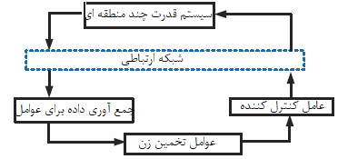

1. فلوچارت مدل سازی سیستم قدرت چند منطقه ای با MAS  
     
   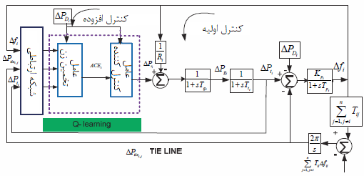
2. مدل پیشنهادی چند عاملی برای iامین منطقه ی سیستم قدرت گرمایی  
     
   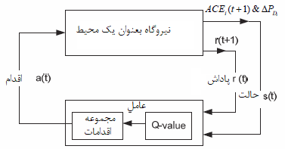
3. ساختار الگوریتم Q-learning

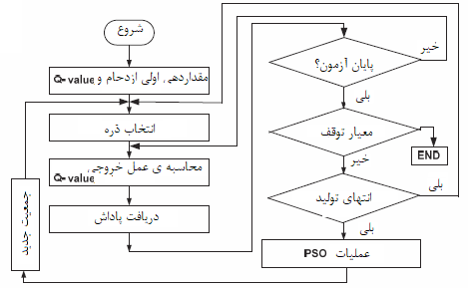

1. نمودار بلوکی فرایند یادگیری باPSO مبتنی بر Q-value. شکل 3 معماری سیستم قدرت چند منطقه ای   
   پیشنهادی با زیرساخت ارتباطی

**ب.2. عامل تخمین زن**

ACE سیستم می تواند به صورت یک ترکیب خطی از خط رابط قدرت و انحراف فرکانس هر منطقه با استفاده از رابطه ی 17 ارائه شود.



برای تعیین ACE، بدیهی است که ضریب بایاس فرکانس می دانیم (β). بطور قراردادی، مقدار β معمولا -10B ، یعنی یک مقدار ثابت در نظر گرفته می شود. بنابراین، سیگنال ACE تنها به اختلال داخلی واکنش نشان می دهد، نه اختلال خارجی. بعلاوه برای بهبود عملکرد دینامیک سیستم، عامل تخمین زن، پارامترهای β را تخمین زده و سیگنال ACE متناظر با آن را تعیین می کند. واضح است که برای هر دوره ی اجرای LFC، عامل تخمین زن سیگنال های ΔPtiei-j، Δfi، ΔPti و ΔPDi را بعنوان ورودی دریافت کرده و سپس پارامتر β ، سیگنال ACE را تعیین کرده و به کنترل کننده می دهد (شکل 3(b)). توازن قدرت سیستم (pu) برای iامین منطقه به شکل زیر است:



با استفاده از معادله ی (17) و (18) داریم:



از معادله ی (19) می توان سیگنال ACE را یافت. با استفاده از سیگنال ACE و متغیرهای دیگر، مقدار β را می توان برای دوره ی اجرای متناظر LFC تخمین زد. از آنجاکه مقدار β متناسب با شرایط سیستم تغییر می کند، این پارامترهای سیستم بایستی با استفاده از الگوریتم بازگشتی کمترین توان، مرتبا به روزرسانی شوند. شکل 4(b)، مقادیر تخمینی و محاسبه شده ی β را بالای 50 ثانیه از منطقه ی 2 نشان می دهد. همانطور که نشان داده شده، برای این شبیه سازی، βcal روی -10B منطقه کنترل هدف تنظیم شده است. پارامتر βest به سرعت به βcal همگرا می شود.

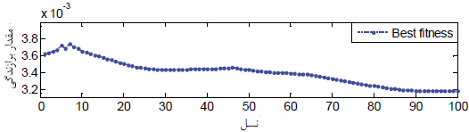

1. مقدار برازندگی در مقابل نسل برای الگوریتم PSO ناحیه 1  
   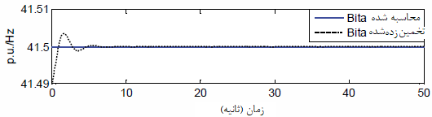
2. برآورد مقدار β با محاسبه ی بالاتر از 50 sec  
   شکل 4. مقدار برازش در مقابل نسل و تخمین مقدار β
3. **روش ارتباطی رویداد فعال شده**

اخیرا، کاربرد LFC با توجه به تاخیر ارتباطی مورد بررسی و ارائه شده است [22-21]. در سیستم قدرت شبکه ی هوشمند؛ کاهش استعمال ارتباطات میان گره های حسگر و کنترل کننده، مطلوب است [23]. بعلاوه، برای کاهش تلاش کنترلی مورد نیاز، طرح LFC ممکن است در پلتفرم عملیات دیجیتال مورد استفاده قرار گیرد [24].   
این روند، محققان را برای فعالیت بیشتر روی طرح ارتباطی رویداد برای LFC برمی انگیزد. اخیرا، محققان ترکیب سیستم قدرت و شبکه های ارتباطی را بعنوان سیستم های قدرت رویدادهای گسسته برای LFC در سیستم قدرت چند منطقه ای با تاخیرهای ارتباطی گزارش کرده اند [25]. برای بهبود عملکرد دینامیکی سیستم، توصیه می شود یک طرح کنترل رویداد فعال شده برای مینیمم کردن تاخیرهای ارتباطی طراحی شود. در این مقاله، سیستم پرش مارکوف تحت روش رویداد فعال شده برای طرح توپولوژی ارتباطی مطلوب در طرح LFC بکار گرفته شده و برای CT (مورد A) در شکل 2(a) نشان داده شده است.

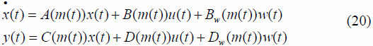

معیارهای A(m(t)),B(m(t)),C(m(t)),Bw(m(t)) و Dw(m(t) ماتریس های واقعی شناخته شده با ابعاد مناسب هستند. w(t)، اختلال خارجی و (m(t)) فرایند پرش مارکوف حالت متناهی همگن است که مقدار گسسته در مجموعه ی s ={1 2 … m} را طبق احتمالات انتقال زیر می گیرد.

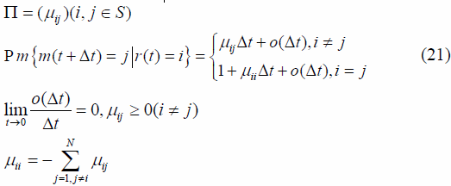

در این طرح، فرضیه های زیر در نظر گرفته شده اند؛ (1) حالت ها با نرخ نمونه برداری داده شده، نمونه برداری شده اند و حسگر زمان بندی شده است، (2) سیگنال نمونه برداری شده به زیرساخت ارتباطات انتقال داده شده که از طریق رویکرد رویداد فعال شده تعیین می شود. لذا میانگین دوره ی ارتباط تحت طرح رویداد فعال شده به شکل زیر است:

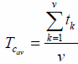

که در آن Tcav متوسط دوره ارتباطات و V تعداد کل سیگنال نمونه برداری شده ی انتقال یافته به کنترل کننده است که از طریق روش رویداد فعال شده تعیین می شود. حال، شناسایی کننده ی رویداد فعال شده برای تعیین اینکه آیا داده های نمونه ی جدید باید به کنترل کننده با شرایط قضاوت داده شده در زیر انتقال یابد یا خیر بکار می رود.



پارامترهای اسکالر هستند که تشخیص آستانه را تنظیم می کند، ϕm(kt))>0 ، ماتریس رویداد فعال شده است که طبق رفرنس [26] قابل محاسبه و طراحی می باشد. که درآن x(kT) داده ی نمونه ی فعلی وx(tkT) جدیدترین داده ی انتقال یافته هستند و زمانیکه شرایط آستانه ی رویداد فعال شده را داشته باشند، داده ی خروجی ذخیره و برای اقدامات بعدی به کنترل کننده ارسال خواهد شد. از آنجاکه تاخیر متغیربا زمان در شبکه ی ارتباطی وجود دارد، می توانیم سیستم پرش مارکوف مبتنی بر رویداد فعال شده را طبق رفرنس [26] به سیستم تاخیر تغییر دهیم. تاخیر شبکه به شکل زیر تعریف می شود:



که در آن n = 0 1 … q، q یک عدد ثبت است. از معادله ی بالا واضح است که τ(t) کران دار بوده و τmکران بالای آن است و برابر است با:



جائیکه skT = tkT + nT ثابت نمونه برداری فعلی tkT را به حالت نمونه برداری انتقال tk+1T بعدی ارائه می دهد. حال، روش رویداد را می توان به شکل زیر نوشت:



سپس سیگنال کنترل برای LFC می تواند به صورت زیر انتخاب شود:



که در آن k(m(T))، دستاورد کنترل کننده از کنترل کننده ی PI است. سیستم حلقه ی بسته از جایگذاری معادلات (24) و (26) در معادله ی (20) به دست می آید.

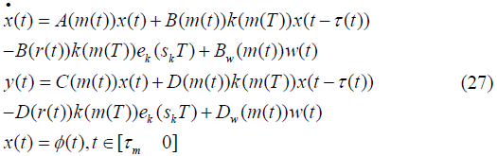

که در آن ɸ(t) تابع پیوسته در بازه ی [τm 0] است.

علاوه بر این به منظور نشان دادن تأثیر داده های مشتق شده برای پارامترهای مختلف فعال شده ، رویداد فعال شده ی ثابت و وقفه را منتشر می کند که در شکل 5 نشان داده شده است. پاسخ حالت سیستم از پیکربندی مطلوب CT طرح LFC با پارامتر فعال شده Ψi =.2 نیز در شکل 6 آمده است. واضح است که عملکرد دینامیک حالات سیستم قدرت براساس طرح رویداد فعال شده ، پایداری طرح LFC بهبودیافته را تضمین می کند. شبیه سازی برای 10 ثانیه صورت گرفته و تنها 71 نمونه و 35 نمونه از 100 نمونه به ترتیب برای پارامترهای فعال شده ی .2 و 0.5 با موفقیت انتقال یافته است.   
لذا، میانگین دوره ی ارتباط با طرح رویداد فعال شده (25)، کنترل کننده تنها 67.6 درصد برای (Ψi =.2) و 28.57 درصد برای (Ψi =.5) از داده های نمونه برداری شده توسط طرح رویداد فعال شده در Ψi =0 را انتقال می دهد. از بحث بالا روشن است که به کمک طرح رویداد فعال شده ، استفاده از منبع کانال ارتباطی به ترتیب تا 32.4 درصد و 71.43 درصد کاهش یافته است. بنابراین برای طرح LFC مبتنی بر روش رویداد فعال شده ، کاهش هزینه ی ارتباط با افزایش پارامترهای فعال امکان پذیر می شود. با این حال برای مقادیر بزرگ پارامترهای رویداد فعال شده ، عملکرد سیستم ممکن است با اختلال روبرو شود. بعلاوه، کاهش هزینه ی ارتباطات، نرخ انتقال، میانگین دوره ی انتقال و زمان تریگر (فعال سازی) برای مقادیر مختلف پارامترهای رویداد فعال شده در جدول 1 ارائه شده است. واضح است که نرخ انتقال داده به کنترل کننده و میانگین دوره ی انتشار، رابطه ی معکوس دارند و این امر برای مسئله ی LFC در SG صدق می کند. برای مقدار بیشتر پارامتر رویداد فعال شده در طرح LFC، استفاده از داده های نمونه برداری شده ی پایدار، میانگین دوره ی انتشار را افزایش داده و از این رو نرخ انتقال سیگنال به کنترل کننده کاهش یافته و نهایتا هزینه ی سربار ارتباط در SG به شدت کاهش میابد.

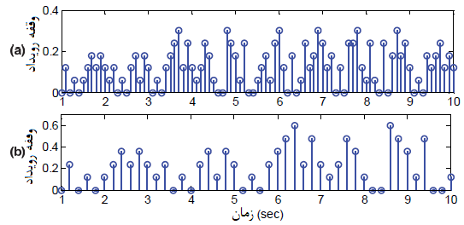

شکل 5. (a) ثابت انتشار و وقفه ی انتشار با Ψi = .2 و T=0.1 (b) ثابت انتشار و و وقفه ی انتشار با Ψi =.5 و T=0.1

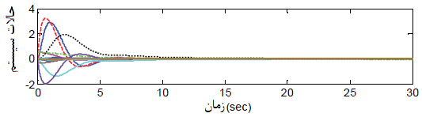

شکل 6. پاسخ حالات سیستم CT مطلوب روش LFC با Ψi = .2  
جدول 1. کاهش هزینه ی ارتباط، نرخ انتقال، میانگین دوره ی انتشار و زمان فعال شده با پارامترهای مختلف رویداد فعال شده

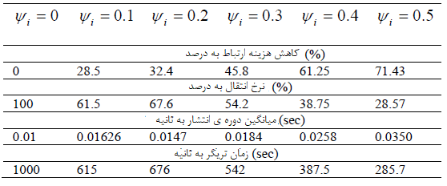

1. **نتایج شبیه سازی و بحث در مورد آن**

در این بخش، سیستم قدرت چهار منطقه ای (شکل 1) از طریق شبکه ی ارتباط تر کیب می شود، همانطور که شبکه ی هوشمند با یک کنترل کننده ی هوشمند شبیه سازی می شود. به دلیل اتلاف بسته، تاخیر شبکه ی القا شده، CT شبکه ی هوشمند تغییر کرده و لذا عملکرد دینامیک سیستم قدرت با اختلال مواجه می شود. با تغییرات CT، MSE حالات سیستم برای ارزیابی عملکرد دینامیک سیستم محاسبه شده اند. پارامتر سیستم مربوط به سیستم قدرت چهار منطقه ای در این مقاله برگرفته از رفرنس [12] است.

**الف. مورد 1: میانگین مربعات خطای حالات سیستم قدرت**

در این بخش، MSE حالت های سیستم قدرت محاسبه می شوند. به منظور تأیید عملکرد پویا و پایداری سیستم در شبکه ارتباطی، می توان میانگین مربع خطای (MSE) حالت های سیستم قدرت را محاسبه کرد.

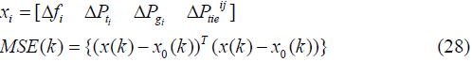

که در آن x0(k) حالت اسمی سیستم قدرت در k امین زمان، و x(k) حالت سیستم در زمان استفاده از زیرساخت ارتباطی است. دوره ی نمونه برداری، 0.01 ثانیه درنظر گرفته شده است. مقدار اولیه ی انحراف فرکانس برای سیستم مورد مطالعه 0.5 هرتز در نظر گرفته شده است. CT مطلوب (مورد A)(شکل 2(a)) در این تحلیل بعنوان مرجع انتخاب شده است در حالیکه MSE بردار حالت برای مناطق دیگر محاسبه می شود. بعلاوه، تاثیر تغییرات CT بر عملکرد پویا (دینامیک) چهار منطقه ی سیستم قدرت با استفاده از روش MAS در رفرنس [12] مورد تحلیل قرار گرفته و با طراحی کنترل زیربهینه (پایین تر از سطح بهینه) مورد مقایسه قرار گرفته است. واضح است که حالت CT به شدت در طول زمان تصادفی است. MSE متغیرهای حالت برای پنج CT نامطلوب با توجه به CT مطلوب برای منطقه 1 در شکل 7(a) نشان داده شده است. واضح است که پاسخ پویای منطقه ی 1 نسبت به تغییرات CT در مقایسه با رفرنس [12] حساس است. علاوه براین، MSE متغیرهای حالت مناطق دیگر با توجه به CT برای مناطق 2 الی 4 در شکل 7(b) الی 7(d) نشان داده شده است. دقت این حالات در ارائه ی اطلاعات به مرکز کنترل AGC، در زمینه ی چگونگی ارتباط مناطق دیگر با مناطق همسایه با استفاده از روش MAS از اهمیت بالایی برخوردار است. تنوع نسبی MSE برای حالت xi هر چهار منطقه در شکل 7(b) نشان داده شده است. ممکن است مشخص شود که پارامترهای سیستم و ضریب بایاس بر محاسبات مقادیر MSE تاثیر دارند.

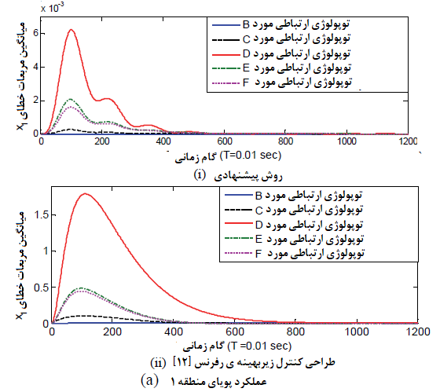

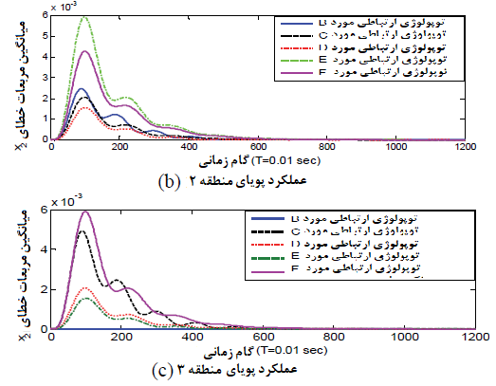

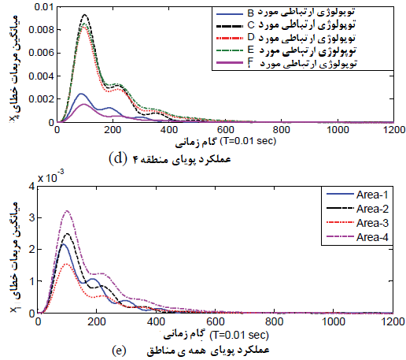

شکل 7. پاسخ پویای حالات و میانگین مربعات خطای همه ی مناطق با استفاده از تکنیک MAS

**ب. مورد 2: پاسخ سیستم با بار تصادفی با استفاده از روش MAS در پی تغییرات CT در SG**

در این بخش، عملکرد سیستم با بار تصادفی چند مرحله ای مورد ارزیابی قرار می گیرد. یک تغییر چند مرحله ای در بار برای مناطق 1 و 2 اعمال و در شکل 8(a) نشان داده شده است و انحراف فرکانس متناظر و سیگنال کنترل منطقه ی 2 با CT متفاوت در شکل 8(b) نشان داده شده است. واضح است که سیستم قدرت ترکیبی پیشنهادی مجهز به CT با استفاده از روش MAS رضایتبخش است. علاوه بر این تأثیر تاخیر زمانی (0.5 ثانیه) بر عملکرد سیستم با تغییرات CT با استفاده از روش MAS برای بار تصادفی ارائه شده و انحراف فرکانس متناظر و سیگنال کنترل منطقه ی 1 در شکل 9 آمده است. از شکل 9 پیداست که انحراف فرکانس در منطقه ی 1 با تغییر CT نوسان پیدا می کند. برای CT مطلوب (مورد A)، انحراف فرکانس روی بار تصادفی همراه تاخیر، نوسان کمتری نسبت به CT های دیگر مثل مورد B و D دارد. به منظور نشان دادن رفتار پویایی سیستم قدرت طی تغییرات CT از یک نوع (مورد A) CT به نوع دیکر CT (موردB)، یک شبیه سازی 12 ثانیه ای صورت گرفته که در آن طی 5 ثانیه، CT از مورد A به مورد B با اعمال بار تصادفی در منطقه ی 1 تغییر می کند. تاثیر تغییرات CT طی اقدام کنترل کننده در شکل 10 نشان داده شده است. لازم به ذکر است که طراحی کنترل کننده پیشنهادی مجهز به MAS در صورتی که CT طی زمان شبیه سازی تغییر کند، به خوبی عمل خواهد کرد. عملکرد سیستم با تاخیر متغیر با زمان در بازه ی τ=[0,0.5] ثانیه با تغییرات CT برای بار تصادفی نیز تائید شده است. انحراف فرکانس منطقه ی 1 با تاخیر متغیر با زمان در شکل 11 نشان داده شده است. واضح است که پاسخ انحراف فرکانس به سرعت برای مورد A ثابت می شود. از طرفی دیگر، برای مورد B، نوسان همراه با اختلال بار دیده می شود، اما در یک محدوده باقی مانده و سپس ثابت می شود. این نشان دهنده ی متوقف سازی ناپایداری است. این تحقیق نشان می دهد که استفاده از طراحی کنترل کننده بعنوان MAS، می توان به میزان بالایی از هوشمندی و انعطاف پذیری در رویارویی با محیط متغیر و غیرقطعی دست یافت.

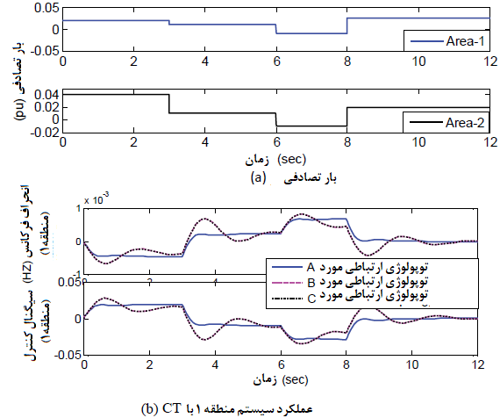

شکل 8. پاسخ سیستم با بار تصادفی برای حالت های مختلف توپولوژی

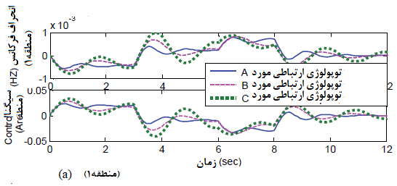

شکل9. پاسخ سیستم با بار تصادفی و 0.5 ثانیه تاخیر برای حالات مختلف توپولوژی

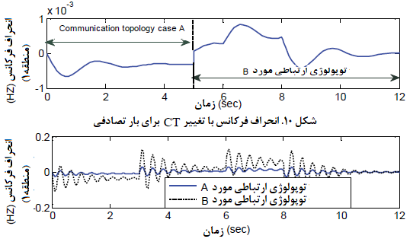

شکل 11. انحراف فرکانس با تغییر در CT برای بار تصادفی با تاخیر متغیر با زمان

1. **نتیجه گیری**

در این مقاله یک کنترل کننده هوشمند برای LFC در محیط SG مراه با تغییرات CT با استفاده از تکنیک MAS ارائه شده است. MAS مبتنی بر تکنیک PSO برای تنظیم پارامترهای کنترل کننده بکار گرفته شد. یک رویکرد رویداد فعال شده ، برای بهبود عملکرد پویای سیستم قدرت در محیط SG براساس طرح LFC ارائه شده است. تغییرات پویا در MSE قابلیت اطمینان و دقت نماش بردار حالات را تائید می کند. حداکثر تغییر و اوج نزدیک به ماکزیمم انحراف فرکانس، LFC و چارچوب ساختار شبکه را به عنوان شبکه هوشمند تضمین می کند. برای نشان دادن اثربخشی رویکرد پیشنهادی، چند مورد مطالعاتی روی مسئله ی LFC چند منطقه ای با تغییرات CT در محیط SG صورت گرفته است. نتیجه ی مطالعات، برای همه موارد عملکرد رضایتبخش و بهبود عملکرد پویای سیستم را نشان می دهد. لذا، این مقاله بر تکنیک MAS برای زیرساخت ارتباطی و بکارگیری آن برای LFC در محیط SG تاکید می کند. بنابراین طرح مبتنی بر MAS، راه حلی عملی در سیستم قدرت چند منطقه ای برای اعمال تعادل جریان قدرت به منظور تنظیم انحراف فرکانس به نظر می رسد. فعالیت آتی ما احتمالا در جهت طراحی کنترل قدرتمند، با درنظر گرفتن هزینه ی سیگنال ارتباطی در کنترل رویداد فعال شده ی روش LFC خواهد بود.

1. multi agent system
2. event triggered control: واکنشی بوده و مثلا وقتی وضعیت دستگاه بیش از یک آستانه ی خاص از مقدار مطلوب منحرف می شود، نمونه برداری حسگر و تحریک کنترل را انجام می دهد.
3. reinforcement learning: یکی از گرایش‌های یادگیری ماشینی است که از روانشناسی رفتارگرایی الهام می‌گیرد. این روش بر رفتارهایی تمرکز دارد که ماشین باید برای بیشینه کردن پاداشش انجام دهد.
4. Particle swarm optimization یا به اختصار روش PSO، یک روش سراسری کمینه‌سازی است که با استفاده از آن می‌توان با مسائلی که جواب آن‌ها یک نقطه یا سطح در فضای n بعدی می‌باشد، برخورد نمود.
5. کنترل فرکانس بار
6. Markovian
7. decentralized proportional integral derivative control (PID) از رایج‌ترین نمونه‌های الگوریتم کنترل بازخوردی است که در بسیاری از فرایندهای کنترلی نظیر کنترل سرعت موتور DC، کنترل فشار، کنترل دما و... کاربرد دارد.
8. automatic generation control
9. cognitive radio network
10. discrete-event systems
11. decision support systems سیستم پشتیبانی از تصمیم - این سیستم ادامه یا مکمل سیستم اطلاعاتی مدیریت است و از مدل های تصمیم گیری و پایگاه داده ای خاص برای تهیه اطلاعات در جهت پشتیبانی از تصمیمات نیمه ساخت یافته یا ساخت نیافته استفاده می کند.
12. cyberphysical systems : یک مکانیزم کنترل یا نظارت توسط الگوریتم‌های مبتنی بر کامپیوتر است و به صورت محکمی با اینترنت و کاربران آن یکپارچه شده است. در سیستم‌های فیزیکی سایبری اجزای فیزیکی و نرم‌افزاری به شدت در هم تنیده شده‌اند و هر عملیاتی بر روی فضاهای مختلف و مقیاس‌های زمانی به روش‌های متعددی بیان می‌شوند و روش رفتاری متمایز با یکدیگر به وسیلهٔ هزاران روش که با تغییر متن انجام می‌شود، تعامل می‌کنند
13. reward signal
14. action value
15. Q-learning
16. cognitive coefficient
17. inertia weight وزن لختی